合力CPD25叉车
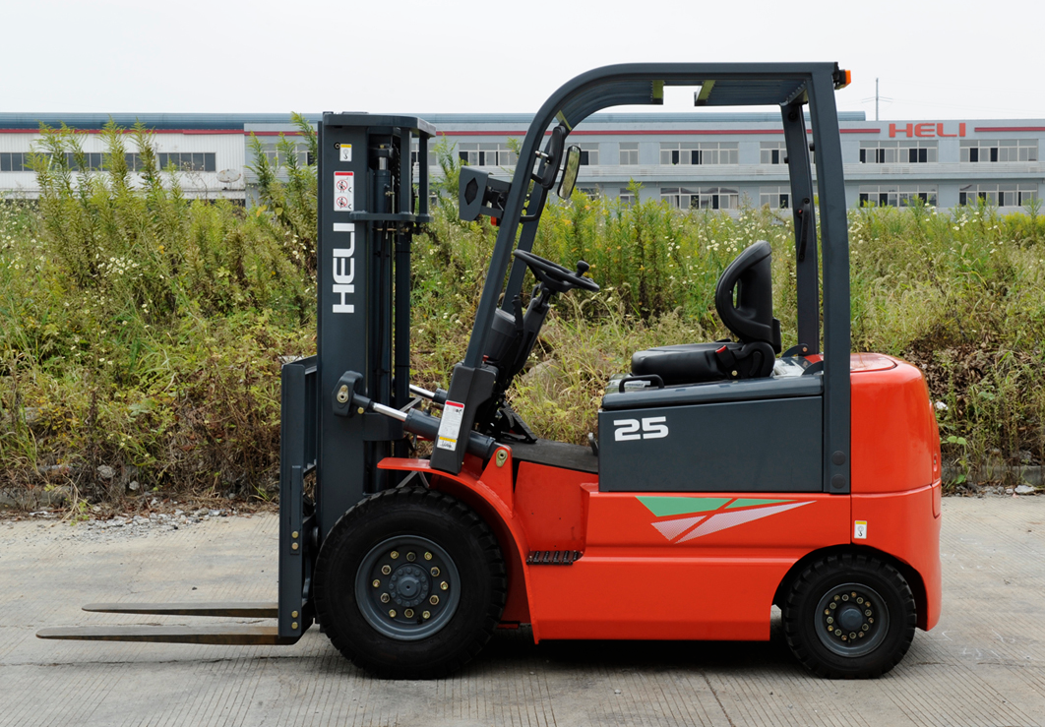

技
术
规
格
书

上海合力叉车有限公司

2017年8月4日
整车主要技术参数表
 | 特性
1.01 | 制造商 |  | HELI
1.02 | 型号 |  | CPD25
1.03 | 配置号 |  | HB7
1.04 | 额定起重量 | Q (kg) | 2500
1.05 | 载荷中心距 | c (mm) | 500
1.06 | 动力方式 |  | Battery
1.07 | 驾驶方式 |  | Seated
1.08 | 轴距 | L1 (mm) | 1535
 | 轮胎
2.01 | 轮胎类型 |  | Pneumatic
2.02 | 车轮数量（前/后） |  | 2/2
2.03 | 前轮距 | W3 (mm) | 960
2.04 | 后轮距 | W4 (mm) | 950
2.05 | 轮胎，前 |  | 7.00-12-12PR
2.06 | 轮胎，后 |  | 18×7-8-14PR
 | 尺寸规格
3.01 | 前悬距 | L2 (mm) | 465
3.02 | 门架倾角，前/后 | a/ß (°) | 6/12
3.03 | 门架回缩时高度 | H1 (mm) | 2000
3.04 | 自由起升高度 | H3 (mm) | 170
3.05 | 最大起升高度 | H (mm) | 3000
3.06 | 作业时最大高度 | H2 (mm) | 4042
3.07 | 护顶架高度 | H4 (mm) | 2155
3.08 | 货叉尺寸 厚×宽×长 | T/W/L4(mm) | 40×122×1070
3.09 | 货叉架，DIN标准 |  | 2A
3.10 | 车体长度（不含货叉） | l' (mm) | 2400
3.11 | 车体宽度 | W2 (mm) | 1170
3.12 | 转弯半径 | r (mm) | 2065
3.13 | 门架离地间隙 | H5 (mm) | 115
3.14 | 轴距中心离地间隙(满载) | H6 (mm) | 135
3.15 | 直角堆垛通道宽度（托盘1000x1000mm，间隙200mm） | Ast (mm) | 3730
3.16 | 直角堆垛通道宽度（托盘1200x1200mm，间隙200mm） | Ast (mm) | 3930
 | 性能
4.01 | 行驶速度，满/空载 | km/h | 14/15
4.02 | 起升速度，满/空载 | m/s | 0.31/0.44
4.03 | 下降速度 | m/s | 0.45
4.04 | 爬坡能力(满载) | % | 15
4.05 | 最大牵引力(满载) | N | 12800
4.06 | 加速时间（10米）满/空载 | s | 6.2/6.0
 | 重量
5.01 | 总重（包含/不包含蓄电池） | kg | 4230/3230
5.02 | 桥负载：空载，前/后 | kg | 1950/2280
5.03 | 桥负载：满载，前/后 | kg | 6000/730
 | 蓄电池
6.01 | 蓄电池电压/容量（5小时放电量） | V/Ah | 48/600
6.02 | 蓄电池重量 | kg | 1000  (950-1300)
6.03 | 蓄电池，DIN标准 |  | 43531A
 | 电机和控制器
7.01 | 驱动电机功率-60分钟 | kW | 11
7.02 | 起升电机功率-15分钟 | kW | 12
7.03 | 驱动电机控制 |  | MOSFET/AC
7.04 | 起升电机控制 |  | MOSFET/AC
7.05 | 行车制动/停车制动 |  | Hydraulic/Mechanial
7.06 | 液压系统工作压力 | Mpa | 17.5

